Школьная научно-практическая конференция учащихся
«Наука. Природа. Человек. Общество»

Направление: Кафедра художественно-эстетических и спортивных дисциплин

Исследовательский проект
Создание книжки-малышки для учащихся начальных классов
«Добро побеждает зло»

Автор: Крупина Дарья Николаевна,
Муниципальное бюджетное общеобразовательное учреждение «Гимназия»8 А класс
Руководитель: Кузьмина Светлана Владимировна,
педагог-библиотекарь,
Муниципальное бюджетное общеобразовательное учреждение «Гимназия»
____________________

Югорск, 2021
Создание книжки-малышки для учащихся начальных классов
«Добро побеждает зло»
Аннотация

Издавна русские люди придумывали сказки: себе на забаву, младшим на поучение. И чаще всего в них говорилось о борьбе добра со злом, и изображалось это по-разному: на примере людей, зверей или необычных существ. Но черты характера оставались неизменными.
Злые персонажи как правило имели отталкивающую внешность, скверный характер и вредные привычки. А добрые персонажи, наоборот, имели приятную внешность, ласковый характер и хорошие манеры. Во всех русских сказках добро противостоит злу и побеждает его с помощью силы, смекалки, удачи и, конечно, доброты.
Актуальность проекта:
Сказки всегда были актуальны, т.к. они входят в жизнь человека в раннем детстве и остаются с ним на всю жизнь. И хотя сказки рассказывают о необычных событиях, но всё равно в каждой выдумке есть что – то от настоящей жизни.
В современном мире проблема добра и зла очень актуальна. В нашей жизни не хватает доброты и бескорыстия. Этому есть множество примеров: брошенные собаки и кошки во дворах, равнодушие и чёрствость людей к горю ближнего, преступления людей, войны. А ведь люди должны быть людьми: делать добро для других, беречь животных и нашу планету, помогать всем. Читая русские народные сказки, я поняла, что народ уже в глубокой древности размышлял об этой проблеме и создавал вымышленные истории со счастливым концом и обязательной победе добра над злом. В своей проектной работе я решила рассмотреть вопрос о добре и зле, обратившись к сказкам, ведь с ними связаны мои первые представления о справедливости, о том, что добро обязательно побеждает зло. Читая сказки, сравнивая их, мы можем понять, о чём «намекают» сказки и какова главная мысль сказок.
В своём исследовательском проекте я поставила перед собой цель: Создать книжку-малышку для учащихся начальных классов «Добро побеждает зло» и выяснить, всегда ли добро побеждает зло на примере народных сказок и сказок, созданных учащимися 1,2,5 классов.
Для достижения цели необходимо решить следующие задачи:
Задачи:
- Изучить литературу по данной теме.
- Исследовать сказки разных видов и сравнить их.
- Определить роль добра и зла в сказках.
- Выявить основные виды сказок.
- Провести анкетирование по теме «Что мы знаем о сказках» среди 1, 2, 5 классах.
- Создать книжку-малышку для учащихся начальных классов.

Можно предположить, что общей основной мыслью сказок является победа добра над злом.
- Методы: эмпирический (аналитический обзор литературы), теоретический (анализ источников, обобщение результатов).
- чтение сказок.
Практическая значимость проекта.
Результатом проектной деятельности является создание книжки-малышки для учащихся начальных классов «Добро побеждает зло».
В ходе реализации проекта можно сделать вывод о том, что не все учащиеся могут сочинить свою сказку и изготовить самостоятельно книжку-малышку, а учитель должен помочь объяснить ребёнку, как это нужно сделать.
Считаю, что необходимо узнать, как можно больше о народных сказках, чтоб заинтересовать учащихся. Для этого необходимо собрать информацию о народной волшебной сказке, донести её до учащихся 1-5 классов, предложить им сочинить свою сказку и оформить книжку-малышку.
Применение продукта: На уроках литературы, внеклассных мероприятиях в качестве дополнительного материала.
Данный проект по своей доминирующей деятельности является информационным, по продолжительности - краткосрочным, по виду деятельности - индивидуальным.

Содержание

Введение ………………………………………………………………………. | 5
Основная часть………………………………………………………………....  1. Понятие сказки | 8
2. Роль добра и зла в сказках (анализ исследуемых сказок) | 10
3. Чему учат сказки  4. Проведение анкетирования………………………………………………… | 13  14
Заключение…………………………………………………………………….. | 15
Список литературы……………………………………………………………. | 16
Приложение 1…………………………………………………………… | 17
Приложение 2…………………………………………………………… | 19

Введение

Как хорошо, что есть на Земле
Сказки чудесные эти!
Сказку возьмём, вместе прочтём
И про неё пропоём!
Пусть живут вечно сказки,
Пусть они дарят людям
Волшебство, справедливость,
Красоту и добро!
С самого раннего детства мы знакомимся со сказками с помощью родителей, бабушек, дедушек и других. И любую начатую сказку нам хочется дослушать до конца, чтобы узнать, чем всё закончится. Мы ещё не знаем таких терминов как преступление и наказание, не всегда правильно понимаем, где зло, а где добро. Но подсознательно хотим, чтобы плохие герои были наказаны, а положительные герои торжествовали.
Когда мы ходим в детский сад, то чаще всего ещё не осознаём, что мы делаем «плохо» или «хорошо», а делаем так потому, что нам так хочется. Но, когда мы уже ходим в школу, то учимся отличать зло от добра. И решать такую проблему нам помогают книги. Читая сказки, сравнивая их, мы можем понять, о чём «намекают» сказки и какова главная мысль сказок.
Актуальность проекта:
Сказки всегда были актуальны, т.к. они входят в жизнь человека в раннем детстве и остаются с ним на всю жизнь. И хотя сказки рассказывают о необычных событиях, но всё равно в каждой выдумке есть что – то от настоящей жизни.
В современном мире проблема добра и зла очень актуальна. В нашей жизни не хватает доброты и бескорыстия. Этому есть множество примеров: брошенные собаки и кошки во дворах, равнодушие и чёрствость людей к горю ближнего, преступления людей, войны. А ведь люди должны быть людьми: делать добро для других, беречь животных и нашу планету, помогать всем.
Читая русские народные сказки, я поняла, что народ уже в глубокой древности размышлял об этой проблеме и создавал вымышленные истории со счастливым концом и обязательной победе добра над злом. В своей проектной работе я решила рассмотреть вопрос о добре и зле, обратившись к русским народным сказкам, ведь с ними связаны мои первые представления о справедливости, о том, что добро обязательно побеждает зло. Читая сказки, сравнивая их, мы можем понять, о чём они «намекают» и какова их главная мысль.
В своём исследовательском проекте я поставила перед собой цель: Создать книжку-малышку для учащихся начальных классов «Добро побеждает зло» и выяснить, всегда ли добро побеждает зло на примере народных сказок.
Для достижения цели необходимо решить следующие задачи:
- Изучить литературу по данной теме.
- Исследовать сказки разных видов и сравнить их.
- Определить роль добра и зла в сказках.
- Выявить основные виды сказок.
- Провести анкетирование по теме «Что мы знаем о сказках» среди 1, 2, 5 классах.
- Создать книжку-малышку для учащихся начальных классов.

Можно предположить, что общей основной мыслью сказок является победа добра над злом.

- Методы: эмпирический (аналитический обзор литературы), теоретический (анализ источников, обобщение результатов).
- чтение сказок.
План работы над проектом
Сентябрь
-обучение и формулирование темы;
-определение цели и задач;
Октябрь
-изучение видов сказок и выявление характерных черт;
-проведение анкетирования и подсчёт результатов.
Ноябрь
- чтение сказок учащимся начальных классов.
- создание сказок учащимися начальных классов;
Декабрь
-составления плана создания книжки, обдумывание оформления и редактирование.
Январь
-написание отчёта о проделанной работе;
-подготовка к защите проекта.
Февраль
-защита проекта.
Практическая значимость проекта.
Результатом проектной деятельности является создание книжки-малышки для учащихся начальных классов «Добро побеждает зло».
В ходе реализации проекта можно сделать вывод о том, что не все учащиеся могут сочинить свою сказку и изготовить самостоятельно книжку-малышку, а учитель должен помочь объяснить ребёнку, как это нужно сделать.
Применение продукта: На уроках литературы, внеклассных мероприятиях в качестве дополнительного материала.
Анкета
1.Что такое сказка?
2.Назовите народные сказки, которые вы читали?
3.Назовите мультипликационные, художественные фильмы, которые созданы по народным сказкам.
Результаты анкетирования
В анкетировании участвовало 54 респондента.
На первый вопрос «Что такое сказка?» смогли дать ответ 14 человек. Учащиеся не дают верного определения жанра «сказка».
На второй вопрос анкеты «Назовите народные сказки, которые вы читали». На этот вопрос ответили 31 человек. Часто встречающиеся сказки « Иван-царевич и серый волк» и «Царевна-лягушка».
На третий вопрос «Назовите мультипликационные фильмы, которые созданы по народным сказкам» смогли дать ответ 9 учащихся.
Необходимо отметить, что дети зачастую к сказочным героям относят былинных персонажей и называют мультипликационные фильмы, рассказывающие про подвиги богатырей.

Следовательно, учащиеся 1, 2, 5 классов не могут дать чёткого определения жанру «сказка», не приводят разнообразные примеры народных волшебных сказок, путают народную сказку с авторской сказкой. Былинных героев причисляют к персонажам из народных сказок.
Я считаю, что необходимо узнать, как можно больше о народных сказках, чтоб заинтересовать учащихся. Для этого необходимо собрать информацию о народной волшебной сказке, донести её до учащихся 1-5 классов, предложить им сочинить свою сказку и оформить книжку-малышку.
Основная часть
- Понятие сказки
«Сказка – повествовательное, народно - поэтическое произведение о вымышленных лицах и событиях, преимущественно с участием волшебных, фантастических сил», - читаем мы в толковом словаре русского языка С.И. Ожегова [1]
Сказка – один из основных видов народного устного повествования с фантастическим вымыслом.
Сказка появилась много веков назад, когда люди ещё не умели читать и писать. Само название «Сказка» возникло далеко не сразу. Вначале в Древней Руси появились произведения, которые рассказывались для развлечения, они назывались байками (от слова «баить»-говорить). А сказками назывались документы, в которых сообщались различные сведения о количестве и составе населения. Впервые термин «сказка» в современном значении был употреблён в 1649 году. Очень быстро его значение перешло только на волшебные, сказки, в основе сюжета которых были фантастические приключения или подвиги главного героя.
Она живёт в устном исполнении и в книге, её любят дети и взрослые, в городе и в деревне. Когда мы произносим слово «сказка», «сказочный», перед нашим мысленным взором возникает особый, красивый и таинственный мир, живущий согласно своим необычным сказочным законам, мир, где действуют необыкновенные фантастические герои, где свет, добро, правда побеждают тьму, зло и ложь. Сказку слушают, рассказывают и читают во всех уголках земного шара. Сказка помогает взрослеть, становиться мудрым и находить ответы на вопросы, волнующие живущего на земле человека: что такое счастье, как пережить беду и горе, откуда брать силы, чтобы преодолеть невзгоды, можно ли прожить кривдою на свете, сильнее ли она правды, откуда берутся злые силы и как с ними бороться.[4]
Виды сказок
Известный собиратель и исследователь В.Я. Пропп разделил сказки по сюжету на сказки о животных, волшебные, бытовые, кумулятивные, докучные:
• сказки о животных. В таких сказках главными героями являются дикие или домашние животные, при этом они наделены определенными человеческими качествами. Например, лису обычно наделяют хитростью, проворностью, зайца – трусостью, медведя – мудростью, неторопливостью. Эти сказки очень распространены, например, у Л. Толстого. Присутствие человека в таких сказках тоже имеет место быть, но это не обязательное условие.
• волшебные сказки. Волшебные сказки могут быть приключенческими, героическими, волшебными. Они описывают фантастический мир, в котором в отличие от реального действуют совершенно другие законы. стоит заметить, что сказки никогда не претендуют на реалистичность и не стараются выглядеть правдивыми.
• бытовые сказки. Характеристикой бытовой сказки служит то, что такой вид сказок описывает обыденную жизнь. Конфликт здесь заключается противостоянии противоположных качеств: доброта, честность, верность, порядочность противопоставляются лжи, лицемерию, жадности, вранью.
Также сказки можно разделить на народные и литературные:
Народные сказки в свою очередь делятся на русские народные и сказки народов мира, а литературные (или авторские) делятся на сказки русских писателей и зарубежных писателей [9]

- Роль добра и зла в сказках
Добро и зло. Это основные нравственные понятия, которыми руководствуется каждый человек в своей жизни. Что такое добро? И что такое зло? Над этими вопросами люди размышляют на протяжении всей истории. Вот как даёт эти определения в своём словаре В.И. Даль: Добро – это всё то, что полезно людям и обществу, что способствует улучшению жизни, возвышению личности, совершенствованию общества. Зло – это всё то, что противоположно добру, что губит душу человека и отношения между людьми, побуждает совершать плохие поступки, разжигает вражду. Другими словами: Добро - понятие нравственности, означающее намеренное стремление к бескорыстной помощи ближнему, а также незнакомому человеку, животному и растительному миру. Зло - понятие нравственности, означающее намеренное, умышленное, сознательное причинение кому-либо вреда, ущерба, страданий. Эрих Фромм: Добро — это все, что служит жизни; зло — все, что служит смерти. [2]
Уже в древние времена считалось, что отступление от нравственности, неумение различать добро и зло ведут к разрушению человеческой личности. Как существует добро, так есть и зло, которое всегда желает помешать добру, уничтожить его.
Тема добра и зла ярко отражается в сказках. И в сказках всегда добро побеждает зло. Зло – это несовершенство, это незнание, это невежество, это слабость, и поэтому зло старается показать себя сильным, запугать, потому что само должно обороняться от света, от добра. Почему же добро всегда одерживает победу над злом? У зла мало друзей, и зло осуждается всем миром, и в конечном результате всегда побеждает добро. [4]

Для исследования мы взяли 5 сказок разных народов. Прочитав сказки, можно выделить положительные и отрицательные черты характера главных персонажей каждой сказки и её основные мысли.
Иван-царевич и серый волк (русская народная сказка)
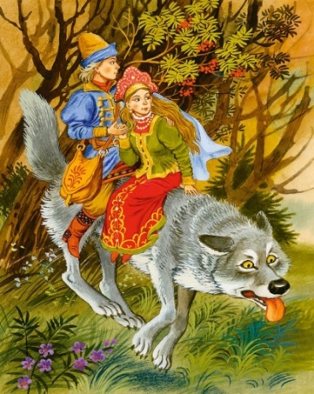 | Главные персонажи:  Иван – царевич, братья Ивана, серый волк  Положительные черты:  смелость, мудрость, готовность прийти на помощь другу.  Отрицательные черты:  глупость, хитрость, коварство  Основные мысли сказки:  не будь глупцом – не попадайся на «удочку»; выручай друга из беды; не мирись со злом, умей ему противостоять.
Морозко (русская народная сказка)
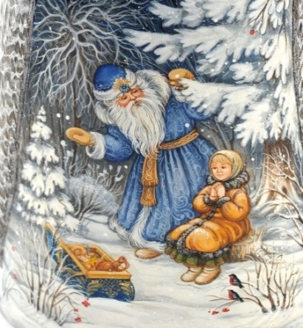 | Главные персонажи:  Морозко, старикова дочка, дочка мачехи, мачеха  Положительные черты:  трудолюбие, доброта, уважение к старшим  Отрицательные черты:  злость, коварство, жадность, глупость  Основные мысли сказки:  Не злись на других, не обижай слабых. Как аукнется, так и откликнется.
Три поросёнка (английская народная сказка)
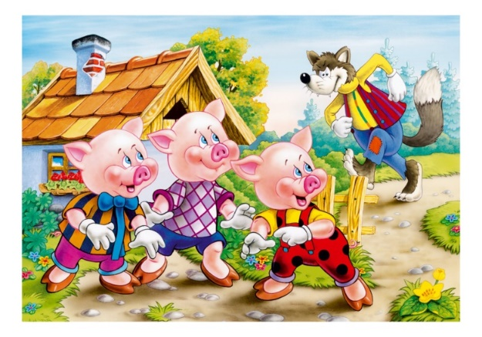 | Главные персонажи:  три поросёнка, волк.  Положительные черты:  находчивость, смелость.  Отрицательные черты:  хитрость, коварство.  Основные мысли сказки:  Разум силу победит; не делай никому зла, найдётся и на тебя управа.
Ведьма Барабаха
(белорусская народная сказка)
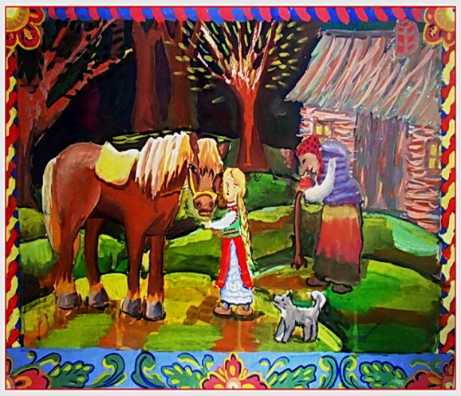 | Главные персонажи:  Алёнка, ведьма Барабаха, три брата Алёнки.  Положительные черты:  смелость, терпеливость, храбрость, упорство в достижении цели; умение слушать.  Отрицательные черты:  хитрость, коварство, злодейство.  Основные мысли сказки:  добивайся своей цели; не делай никому зла, найдётся и на тебя управа.
Златовласка
(чешская народная сказка)
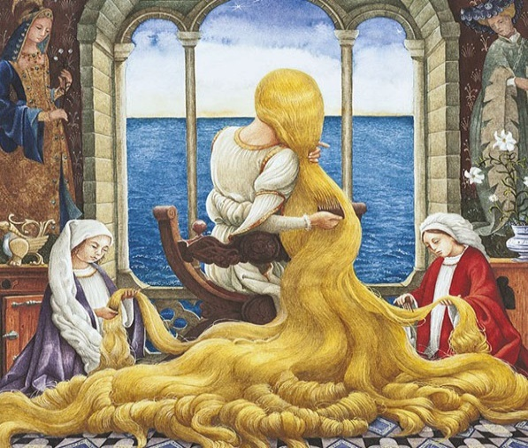 | Главные персонажи:  Иржик, король, Златовласка.  Положительные черты:  доброта, готовность прийти на помощь тому, кто слабее, честность.  Отрицательные черты:  злодейство, коварство.  Основные мысли сказки:  всегда помогай другим; на добро и зло отвечай добром; поплатишься за своё коварство.
Зло кажется непобедимым, потому что злые герои сказок очень сильны, хитры. Но добро все равно одолевает зло!
Как мы видим, во всех сказках добро победило, а зло было наказано. [3], [5], [6]

Каждый народ создал много замечательных и интересных сказок. Для исследования мы взяли две русские народные сказки и три сказки других народов. Прочитав их, можно выделить положительные и отрицательные черты характера главных персонажей каждой сказки и её основные мысли.[5]

- Чему учат сказки
Прочитав выбранные сказки, я сравнила их основные мысли и черты характеров героев. Думаю, что не обязательно быть самым сильным, самым умным. Надо быть смелым, трудолюбивым, рассудительным, добрым, находчивым и, главное, не оставлять в беде товарищей, помогать тем, кто слабее тебя, уметь постоять за себя. И практически через все сказки проводится идея торжества правды и справедливости. Зачастую положительные герои становятся победителями в борьбе, а отрицательные герои наказываются.
Также сказки учат нас рассуждать, развивают фантазию, творческие способности и эмоциональную отзывчивость к неудачам других людей.[7]

- Проведение анкетирования
Анкета
1.Что такое сказка?
2.Назовите народные сказки, которые вы читали?
3.Назовите мультипликационные, художественные фильмы, которые созданы по народным сказкам.
Результаты анкетирования
В анкетировании участвовало 54 респондента.
На первый вопрос «Что такое сказка?» смогли дать ответ 14 человек. Учащиеся не дают верного определения жанра «сказка».
На второй вопрос анкеты «Назовите народные сказки, которые вы читали». На этот вопрос ответили 31 человек. Часто встречающиеся сказки « Иван-царевич и серый волк» и «Царевна-лягушка».
На третий вопрос «Назовите мультипликационные фильмы, которые созданы по народным сказкам» смогли дать ответ 9 учащихся.
Необходимо отметить, что дети зачастую к сказочным героям относят былинных персонажей и называют мультипликационные фильмы, рассказывающие про подвиги богатырей.

Следовательно, учащиеся 1, 2, 5 классов не могут дать чёткого определения жанру «сказка», не приводят разнообразные примеры народных волшебных сказок, путают народную сказку с авторской сказкой. Былинных героев причисляют к персонажам из народных сказок.
Я считаю, что необходимо узнать, как можно больше о народных сказках, чтоб заинтересовать учащихся. Для этого необходимо собрать информацию о народной волшебной сказке, донести её до учащихся 1-5 классов, предложить им сочинить свою сказку и оформить книжку-малышку (См. Приложение 1).

Заключение

Результат моего наблюдения доказывает, что наряду с другими, основной мыслью любой сказки является борьба добра со злом. Ведь добро и зло в сказках играют очень важную роль, потому что помогают нам с ранних лет понимать, что добро – это хорошо, а зло – это плохо.
Не нужно отчаиваться, когда находишься в трудном положении, ведь мир не без добрых людей, обязательно кто-нибудь поможет. На любую силу найдётся ещё большая сила. И если ты добрый, терпеливый, смелый, находчивый, отзывчивый щедрый, то, в конце концов, будешь оценён по заслугам своим.
Особенно поучительна в сказках народная мудрость: «Не рой другому яму, сам в нее попадешь», «Делай другим добро – будешь сам без беды», «За добро добром и платят», «Делая зло, на добро не надейся», «Жизнь дана на добрые дела».
Любая сказка учит жизни. А.С. Пушкин писал: «Сказка – ложь, да в ней намёк…» Этот «намёк» – есть правда сказки и правда мыслей и чувств человека. Сказка не даёт прямых наставлений, но в её содержании всегда заложен какой-то урок. Порою «намёк» не сразу осознаётся, но постепенно всё становится ясным.
Поэтому можно сделать вывод: сказки учат доброте, терпению, трудолюбию, смелости, отличать хорошее от плохого, верить в свои силы, преодолевать трудности, бороться со злом, защищать слабых.
Я собрала нужную информацию о сказках, провела литературные часы в начальной школе и 5-х классах, провела анкетирование, сочинила свою сказку и предложила сочинить сказку детям. Оформила книжку-малышку по сказкам, сочинённым самими учащимися 1, 2,5 классов.
Думаю, что по сказкам можно проводить много разных наблюдений. Хотелось бы продолжить работу в этом направлении.
И закончить свою работу хочется следующими пословицами: «Лихо тому, кто добро не творит никому!» Всегда и всем надо помнить: «На добрый привет добрый и ответ».

Список литературы

- Толковый словарь С. И. Ожегова.
- Толковый словарь В. И. Даля
- Английские народные сказки / отв. за выпуск Т.Е. Сергеева. – М.: «Молодая гвардия», 1992.
- Биографический энциклопедический словарь. – М.: Большая Российская энциклопедия, 2000.
- Кубасова О.В. Литературное чтение: любимые страницы: учебник для 4 кл. общеобразоват. учреждений. В 4 ч. Ч. 1 / О.В. Кубасова. – 7-е изд., испр. – Смоленск: Ассоциация XXI век, 2008.
- Русские народные сказки / под ред. О.Ф. Трифоновой. – М.: АСТ-АСТРЕЛЬ, 2002.
- Русское народное творчество / под ред. Н.А. Захарова. – М.: «Высшая школа», 1966.
- Сказки на ночь / под ред. С. Рублёва. – Ростов н/Д: Издательский дом «Владис», 2007.
- Ресурсы Интернета. https://obrazovaka.ru/literatura/vidy-skazok.html

Приложение 1
Анкета
1.Что такое сказка?
2.Назовите народные сказки, которые вы читали?
3.Назовите мультипликационные, художественные фильмы, которые созданы по народным сказкам.
Результаты анкетирования
В анкетировании участвовало 54 респондента.
На первый вопрос «Что такое сказка?» смогли дать ответ 14 человек. Учащиеся не дают верного определения жанра «сказка» - 26%
На второй вопрос анкеты «Назовите народные сказки, которые вы читали». На этот вопрос ответили 31 человек. Часто встречающиеся сказки « Иван-царевич и серый волк» и «Царевна-лягушка» - 58%.
На третий вопрос «Назовите мультипликационные фильмы, которые созданы по народным сказкам» смогли дать ответ 9 учащихся – 16%.
Необходимо отметить, что дети зачастую к сказочным героям относят былинных персонажей и называют мультипликационные фильмы, рассказывающие про подвиги богатырей.

На первый вопрос «Что такое сказка?» смогли дать ответ 14 человек. - 26%
На второй вопрос анкеты «Назовите народные сказки, которые вы читали». На этот вопрос ответили 31 человек. - 58%.
На третий вопрос «Назовите мультипликационные фильмы, которые созданы по народным сказкам» смогли дать ответ 9 учащихся – 16%.
Следовательно, учащиеся 1, 2, 5 классов не могут дать чёткого определения жанру «сказка», не приводят разнообразные примеры народных волшебных сказок, путают народную сказку с авторской сказкой. Былинных героев причисляют к персонажам из народных сказок.
Я считаю, что необходимо узнать, как можно больше о народных сказках, чтоб заинтересовать учащихся. Для этого необходимо собрать информацию о народной волшебной сказке и сочинить свою сказку, используя добытые знания. Оформить книжку-малышку.

Приложение 2
Сборник сказок
о добре и зле
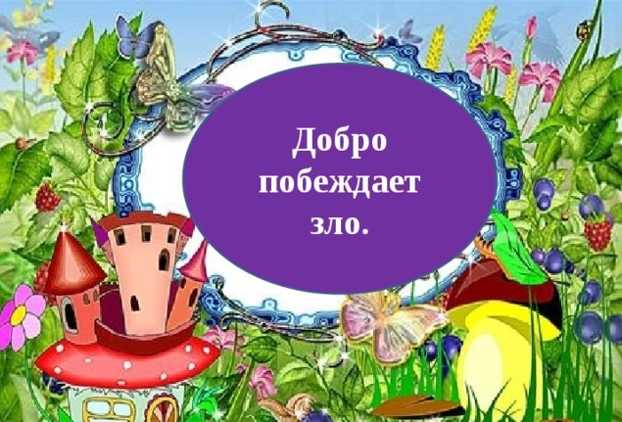
Автор: Крупина Дарья, учащаяся 8 «А» класса
Муниципальное бюджетное общеобразовательное учреждение «Гимназия» г. Югорск
Руководитель: Кузьмина Светлана Владимировна, педагог-библиотекарь

«Добро-светлый лучик!
Согреет – и всё расцветёт!
Оно, как невидимый ключик
От дверцы, где радость живёт!
А, зло – это чёрные тучи,
К друзьям ты их не зови.
Со злом лучше всем не встречаться!
Желаю добра и любви!!!»

Созыкин Денис 5 «Б» класс
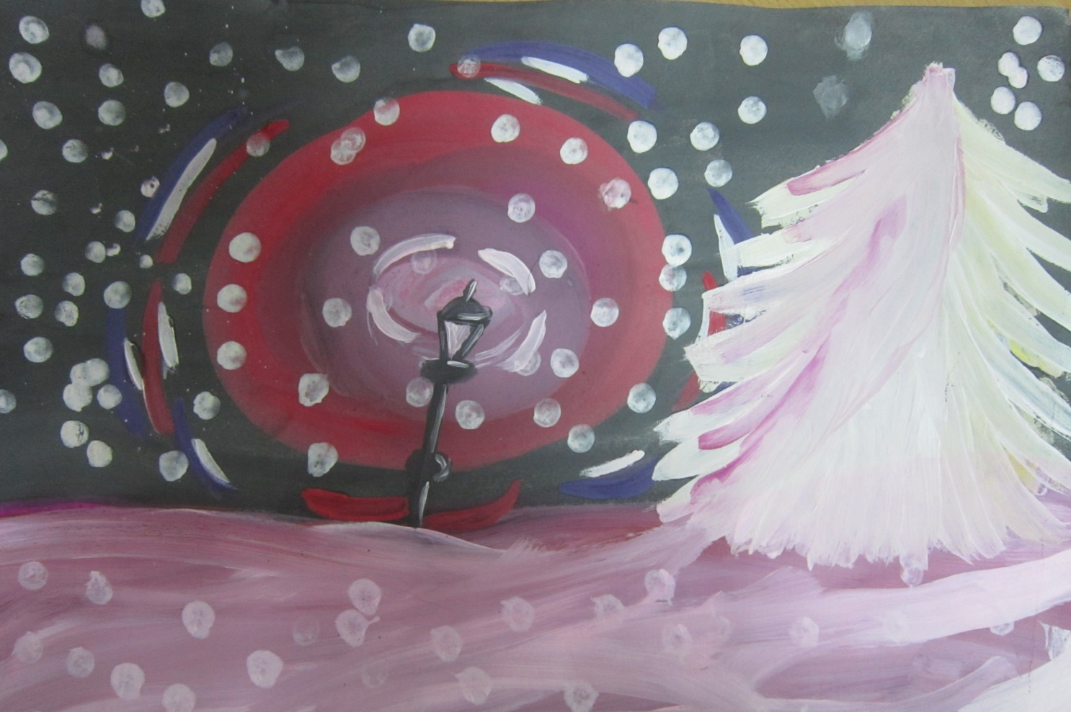

Как зайчик Пушок торопился в цирк

Однажды зайчик Пушок узнал, что в соседний город приехал цирк с экзотическими животными. Зайка никогда раньше не был в городе, но очень хотел посмотреть на диковинных зверей. Никого не предупредив, он поспешил в цирк.
Пушок так торопился и не смотрел по сторонам, что чуть не попал под колёса машины. Зайка так испугался и стал плакать. К нему подошёл водитель и объяснил, что для безопасности на дороге есть правила, которые нужно соблюдать. Например: нельзя перебегать улицу в неположенном месте или нельзя играть около проезжей части и другие правила. А ещё, что на дороге есть важный помощник – светофор. И чтобы зайчик ничего не забыл, водитель подарил ему большую книгу с Правилами дорожного движения.
Пушок очень обрадовался и пообещал, что всё выучит и всегда будет их соблюдать. В этот день Пушок не попал в цирк, но не очень расстроился. Он решил, что завтра снова вернётся в город на цирковое представление, уже со своими друзьями!
Козлова Анастасия 2 «Г» класс
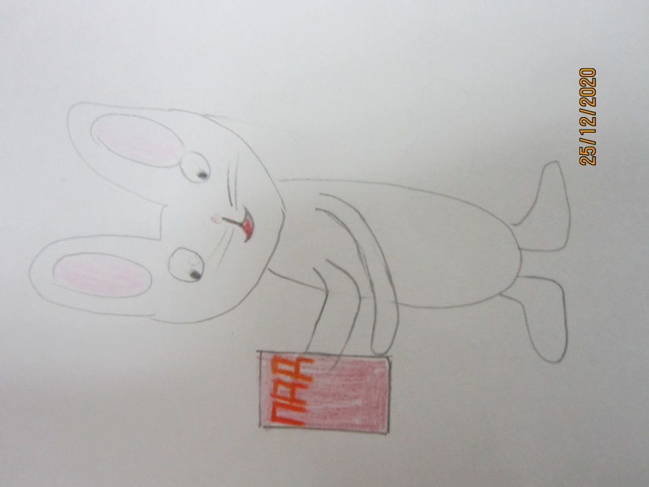

Сказка «Мужество двух пожарных»
Идут один раз двое пожарных по тротуару мимо жилого дома. Видят, возле дома сварщик работает. Искры летели во все стороны. И вдруг, одна искра от сварки попала на сухую траву. Дом загорелся!
Все жители выбежали на улицу. А пожарные увидели в окне самого верхнего этажа девочку, которая кричала и звала на помощь. Пожарные ринулись в дом. Пламя уже успело захватить всю лестницу.
Но пожарные не сдавались и шли вперёд и вперёд. И вот они уже видят дверь комнаты, в которой сидит девочка. Но вот беда! Дверь уже успело заклинить! Пожарные поднатужились и навалились на дверь. Дверь не поддавалась. Пожарные накинулись ещё раз! И наконец, дверь открылась.
Пожарные схватили девочку и посмотрели в окно. А там уже и пожарная машина подоспела, размотали лестницу и пожарные с девочкой спустились вниз.
Девочку встретила рыдающая мать. Мама целовала её и благодарила пожарных за спасение любимой дочери.
И я хочу сказать спасибо пожарным за мужество и неравнодушие!
Саражин Родион 1 «Б» класс

Волк
Одна девочка жила с дедушкой в маленьком доме у леса.
Один раз девочка увидела раненого волка. Девочка напоила его водой и обработала раны. Зверь выздоровел и убежал. Девчонка скучала по нему и долго ждала. Так прошло пять лет.
Ей исполнилось двадцать лет. Она приехала навестить дедушку и вдруг видит того самого волчонка, но уже подросшего. Его подстрелили охотники. Он упал, и девочка увидела двух волчат. Она взяла их и понесла в дом.
Через два года она их отпустила и вспомнила про их папу, который остался верен человеку, который спас его.
Аносова Виктория 5 «В» класс

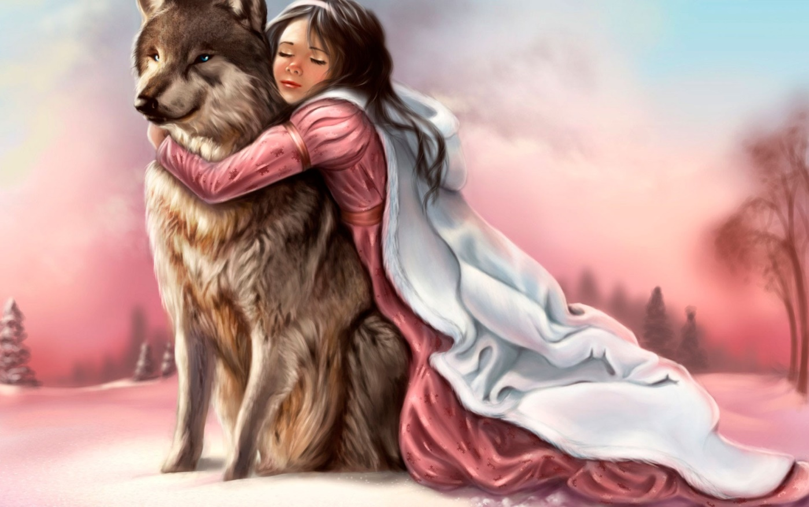

Сказка о дружбе котёнка и щенка
Наступили холода. В одной семье жил котёнок с мамой. Как-то раз котёнок, запрыгнув на подоконник и сидя у окна, спросил у мамы:
-А что там за окном?
На что мама ответила:
- За окном мир, полный опасностей. А главные враги кошек – это собаки.
Одним прекрасным днём котёнок выбежал на улицу. Гуляя по снегу он замёрз и не знал ка вернуться обратно в дом. Тут он набрёл на будку и решил посмотреть, кто там живёт. Заглянув, он увидел маленького сторожевого щенка. Щенок выбежал, котёнок, испугавшись, спросил:
- Ты кто?
- Я Дружок, - сказал щенок, - давай дружить!
На что котёнок ответил:
- А ты меня не обидишь? А то мама предупреждала, что с собаками нельзя дружить.
Щенок ответил:
- Не бойся меня, я тебя не обижу. На улице холодно, пойдём ко мне в будку. Так котёнок и щенок, прижавшись друг к другу, проспали всю ночь.
На утро хозяева вышли во двор покормить щенка и увидели котёнка. Они занесли его домой. Дома котёнок рассказал маме как познакомился с щенком, и что они теперь друзья.

Бухарова Кристина 1 «Б» класс

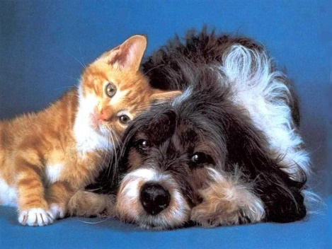

Сказка о верном слуге
В тридевятом царстве жил-был царь. Он был старым и захотел очень помолодеть.
Узнал царь, что растёт где-то в тридесятом царстве яблоня с молодильными яблоками. Послал он своего слугу Фёдора на поиски яблони. Долго шёл Фёдор, и вдруг увидел, что медведь упал в яму. Вытащил медведя из ямы, стал медведь верным его спутником.
Тут увидел Фёдор яблоньку. Охранял яблоню спящий дракон. Потянулся Фёдор за яблоками, упало яблоко, и разбудило дракона. Разозлился дракон, решил убить Фёдора. Тут схватил сильный медведь дракона и унёс его за тридевять земель.
Собрал Фёдор яблоки и вернулся домой к царю.
За добрую услугу наградил царь верного слугу бесчисленными богатствами.
Старцев Егор 5 «В» класс

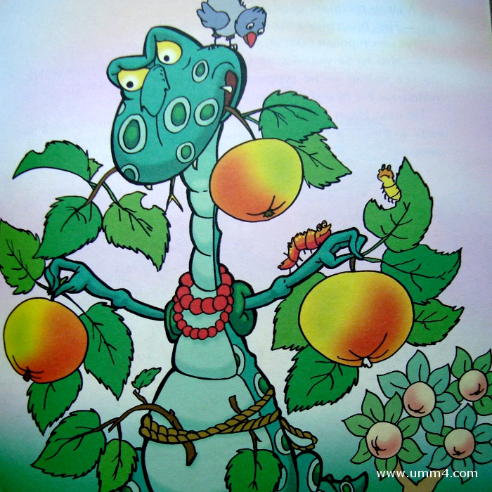

Как Муха обманула Пчёлку

Жила Пчёлка в улье. Была она очень доброй и трудолюбивой. Пчёлка любила всем помогать. Однажды Муха попросила Пчёлку построить ей дом за горстку пыльцы. Пчёлка, конечно же, согласилась. Закончила она свою работу, а Муха ей говорит:
- Я тебе не отдам пыльцу, потому что у меня её нет! И улетела.
Обиделась Пчёлка, что её обманули, и села под травинку. Подлетел к ней Шершень и спрашивает:
- Почему ты грустишь?
- Меня Муха обманула, говорит Пчёлка.
- Давай я тебе помогу?
- Хорошо, согласилась Пчёлка.
Полетели они искать Муху. Нашли очень быстро, и Шершень говорит ей:
-Зачем ты обманула Пчёлку?
- Потому что я не хочу отдавать пыльцу, говорит Муха.
- А если ужалю?- спросил Шершень.
- Хорошо, не нужна мне ваша пыльца.
Пчёлка взяла пыльцу, поблагодарила Шершня и улетела. А Муха улетела в свой новый дом и никогда больше не возвращалась.

Родин Степан 5 «В» класс

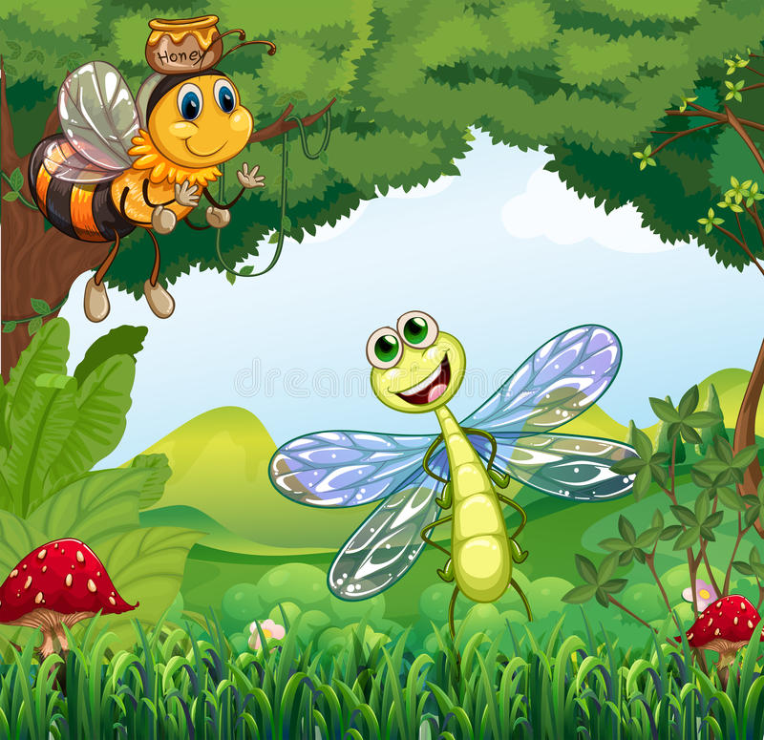

Дружба

Жили-были Кабан, Козёл, Жаба, Крыса, Енот и Тигрица. Но получилось так, что Енота обижали эти животные, потому что он всегда спорил. Из-за этого всегда был поникший.
Тигрица, напротив, подбадривала своего друга и объясняла ему, что спорить не нужно, енот ничего не слушал.
Прошло время, Еноту стало очень скучно и грустно, что с ним никто не общается, и он обратился за помощью к Сове, мудрой Сове!
Но сова не знала о том, что происходит. Ей всё объяснил Енот и пообещал, что спорить, ссориться больше не будет. Сова ему поверила и рассказала об этом всем животным.
Они простили Енота и больше никогда не ругались и не обижались друг на друга.
Люфт Эмма 5 «В» класс

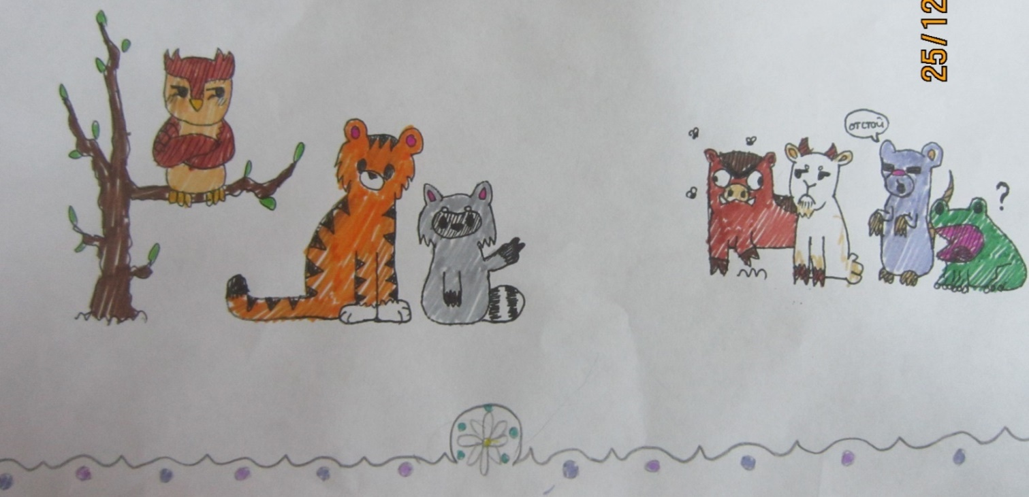

Добро и Зло
В одном небольшом городе жила принцесса Доброта. Она была красивая, добрая и умная. Доброта совершала только хорошие поступки и всем помогала. Жителям города она очень нравилась. А в городе рядом жила королева Зло. Она совершала только одни гадости. Никто её не любил.
Однажды Зло устроила соревнование: «Кто лучше» - Зло или Добро. Кто выиграет, тот и станет лучшим, а выбирать будут люди. Вот настал день соревнований. Зло пакостила всем. Она думала, что люди её бояться и за это уважать. Доброта делала только хорошие дела, и людям это нравилось. Люди единогласно решили, что победила Доброта.
Зло очень расстроилась, но Доброте стало её жалко. Она пожалела Зло и научила её делать добро. С тех пор королеву зовут не Зло, а Злата. И она делает всем только добро!
Медведева Вероника 5 «В» класс

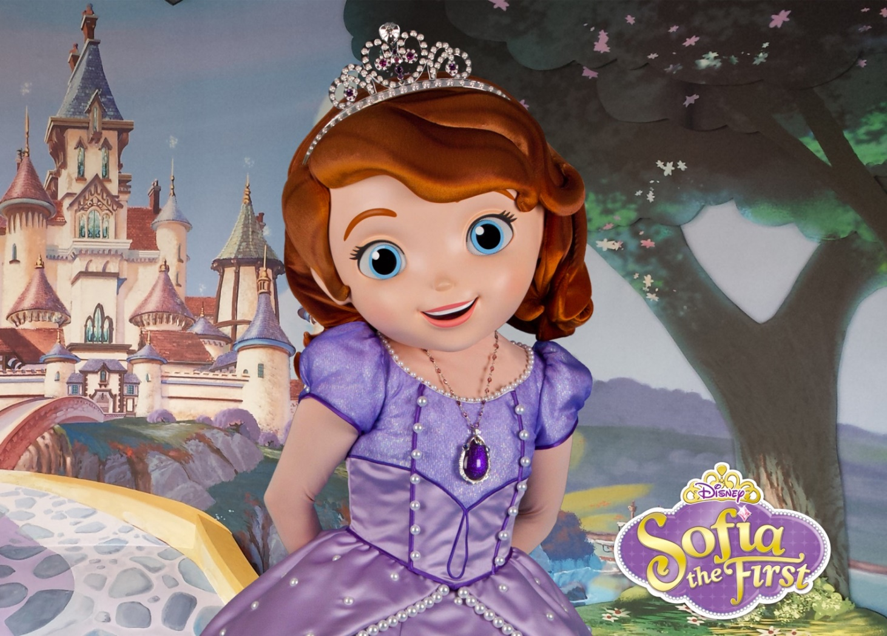

Сказка о добре и зле
Жила – была в лесу белочка Дуся . В этом лесу проходил конкурс талантов. Она решила нарисовать рисунок. Рисовала белочка Дуся очень долго. И вот, когда она его нарисовала и вышла из дома, то решила прогуляться.
Тем временем другая Белочка-соперница Муся пришла к ней домой и испортила рисунок. Когда белочка Дуся вернулась домой и увидела, что её рисунок испорчен, то очень расстроилась и расплакалась.
Потом собралась с силами и нарисовала новый рисунок. А он получился ещё красивее, чем прежний. Белочка Дуся заняла первое место в конкурсе, а её соперница Муся - последнее.

Руссу Ольга 5 «В» класс
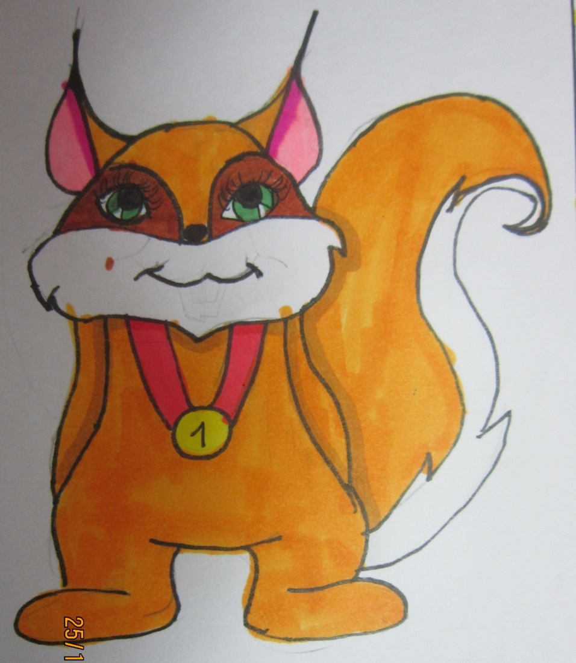

Дружба.
Что такое дружба? Хочу рассказать один случай. Хорошим примером будут четыре подруги: Николь, Эми, Шарлота, Грейс. Они жили по соседству, всегда были вместе. Но всё не так гладко, они были ужасные лицемеры и всех обижали. Были они из богатых семей и считались королевами школы.
В этой же школе училась девочка Эмма. Была она очень умная и красивая. Волосы её были как шёлк, румяные щёчки.
Николь, Эми, Шарлота, Грейс очень ей завидовали, хотели поиздеваться над ней и написали письмо: «Привет, Эмма. Хотели бы пригласить тебя к нам в гости. Приходи сегодня в три часа дня. Будем тебя очень ждать».
Но Эмма решила не рисковать и не пришла, так как не хотела ругаться с девочками. На следующий день она предложила им свою дружбу.
Они долго раздумывали и согласились. Теперь все девочки дружат и не ссорятся.
Телемисова Алина 5 «В» класс

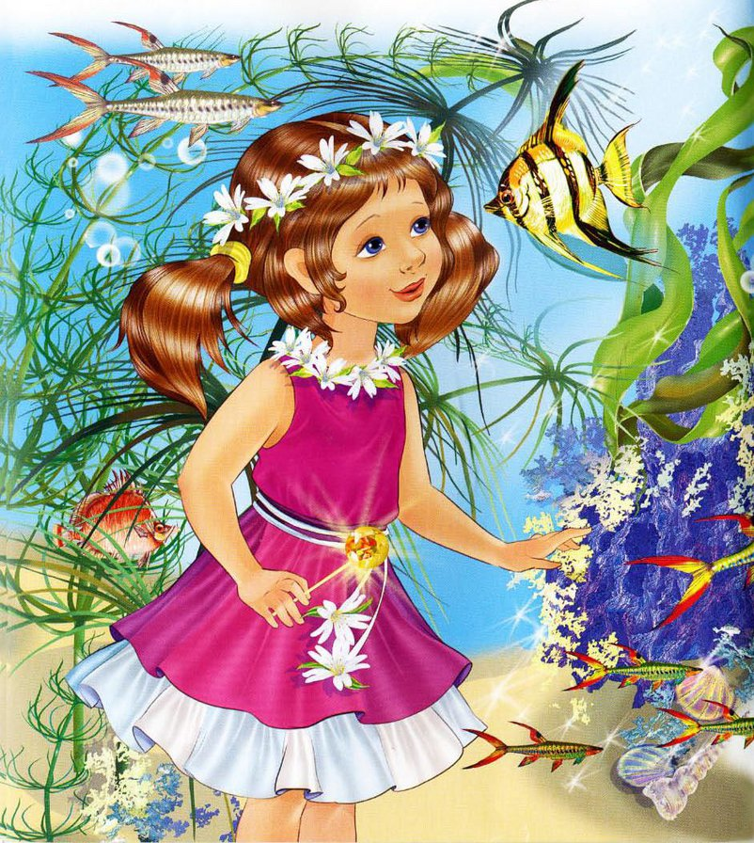

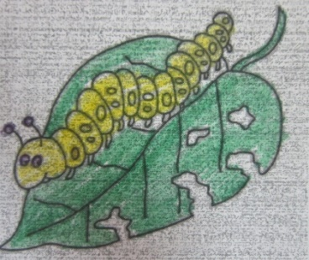
Цветочек
Наступило тёплое лето. Природа вокруг засияла яркими красками и наполнилась чудесными ароматами луговых цветов и трав.
На полянке, возле лесной опушки вырос маленький цветочек. Он уже был готов распуститься и показать всем свою необычайную красоту нежных лепестков, но яркое солнышко совсем высушило почву вокруг него, и он стал засыхать.
Вдруг мимо ползла гусеница и увидела цветочек.
-Здравствуй, милая гусеница! – сказал цветочек.
- Что тебе надо?!!!- грубо пробормотала гусеница, даже не поздоровавшись с цветочком.
- Принеси мне, пожалуйста, воды, а то мои корешки совсем уже засохли.
-Делать мне больше нечего! Просят тут всякие, отвлекают!-сказала гусеница, отведав часть листочка у цветка.
- Какая же ты злая! Ты делаешь мне больно! - заплакал цветочек. А гусеница засмеялась и поползла дальше.
Мимо полз маленький муравей. Он услышал, как плачет цветочек.
-Почему ты плачешь? Что у тебя произошло? - спросил муравей.
-Мои корешки совсем уже высохли от жаркого солнца, да и листочек мой съела жадная гусеница.
-Не переживай, я тебе сейчас помогу!- сказал муравей и принялся поливать цветочек.
-Ах, как же я тебе благодарен муравей! Спасибо тебе большое!-ответил цветочек.
Вдруг мимо ползла вредная гусеница. А в небе пролетал воробей. Увидел он муравья и гусеницу и начал снижаться, чтобы ими пообедать. Тут цветочек распустился и накрыл своими лепестками муравья, тем самым спасая, его от воробья.
Воробей, увидев гусеницу, тут же её съел.
Цыганков Прохор 5 «В» класс
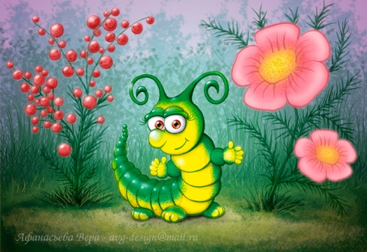
Доброта и её подруги
В одной маленькой – маленькой сказочной стране, где все жители были необыкновенно счастливыми, жила маленькая девочка. Вся она была такая светленькая, с пушистыми короткими косичками, а звали эту девочку просто – Доброта. Все жители маленькой сказочной страны её любили и старались, чтобы она почаще заходила к ним в гости. Дело в том, что когда Доброта заходила в чей-то дом, то там обязательно происходили какие-нибудь сказочно-добрые события. Например, начинали дарить друг другу подарки, говорить ласковые слова и предлагать свою помощь.
Жители сказочной страны радовались, встречая доброту и удивлялись:
- Почему девочка всегда была чуть-чуть грустной? А радовалась со всеми не так весело, как они сами? Никто не мог понять, откуда у Доброты эта грусть.
А ответ был простой. Его узнали жители сказочной страны, когда увидели её вместе с другой девочкой, такой же симпатичной и миленькой, но более энергичной и деятельной. А звали эту девочку – Дружба.
Их общение стало постоянным для обеих приятным. Теперь девочек стали ещё больше любить и чаще приглашать в гости. Ведь они теперь в каждый дом приносили ещё больше радости и веселья.
Со временем подружка Доброты познакомила её со своими давними подружками Нежностью, Верностью и Любовью. Эта маленькая чудесная компания старалась не разлучаться и быть везде вместе. А девочка Доброта стала самой счастливой девочкой сказочной страны.
Назаров Тимур 1 «Б» класс

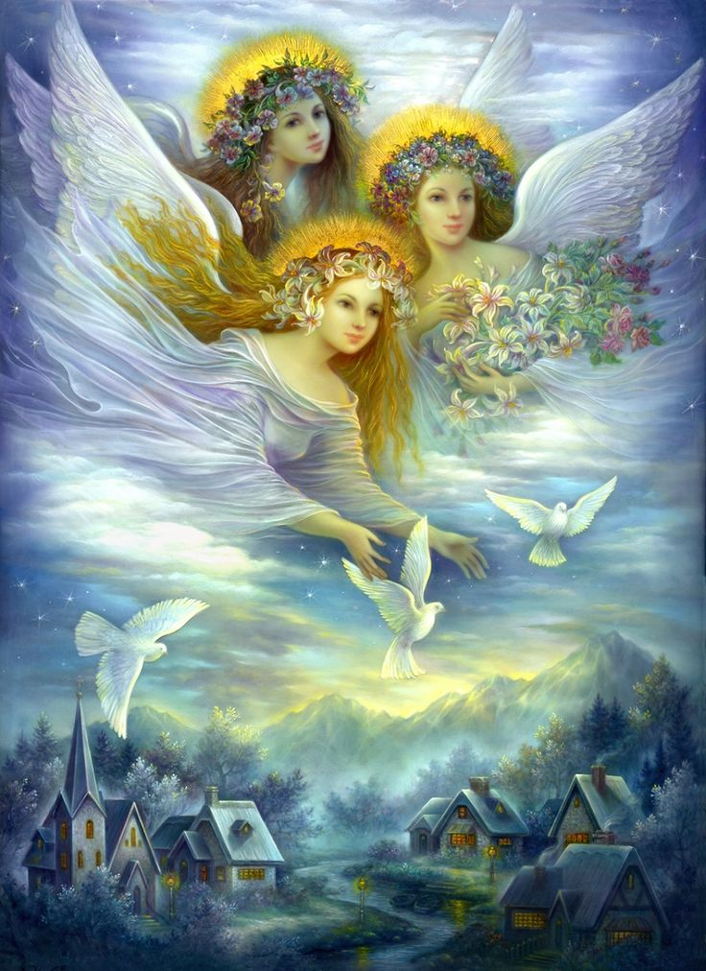

Добро побеждает Зло

Жили-были два мальчика. Один добрый, другой злой. Однажды они гуляли по парку, а впереди с тяжёлыми сумками шла бабушка. Ей было очень тяжело нести эти сумки с арбузом и яблоками.
У бабушки было плохое зрение. Вдруг она споткнулась, арбуз выпал из сумки, яблоки покатились по дорожке. Злой мальчик начал смеяться, а добрый мальчик помог собрать бабушке продукты и донести сумки до дома.
Бабушка поблагодарила доброго мальчика, пригласила его в гости попить чай и покушать арбуз. Добрый мальчик согласился и пошёл в гости к бабушке, а злому мальчику стало очень стыдно.
Белоусов Николай 5 «Б» класс

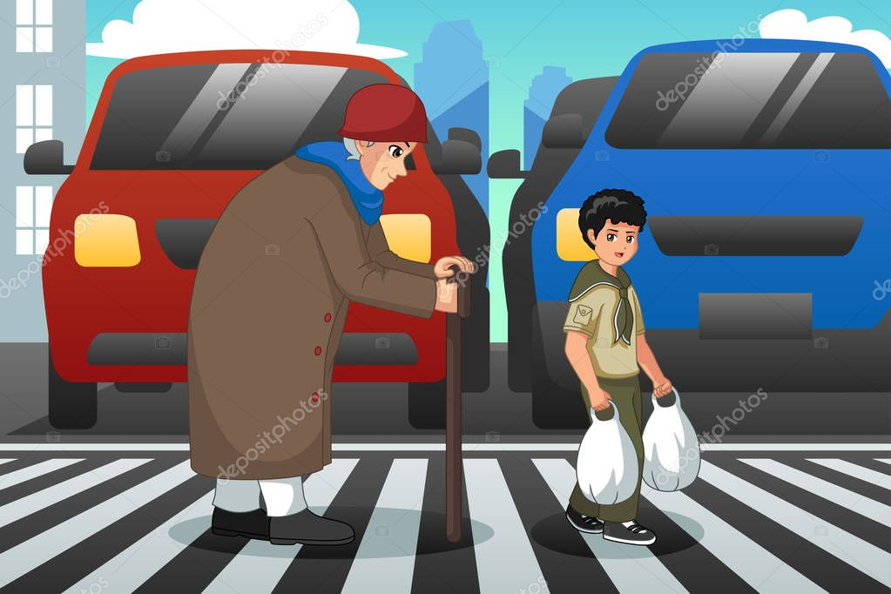

Петя и Ваня

Жили-были два мальчика Петя и Ваня.
Петя всегда старался делать только хорошие поступки: помогал тем, кто старше его или слабее, помогал родителям.
Ваня делал плохие поступки: не уважал старших и обжал тех, кто младше и слабее его. Петю все хвалили и уважали, а Ваню все не уважали и обзывали.
И тогда Ваня спросил:
- Почему к нему все так относятся? И Петя сказал:
- Как ты относишься к другим, так и они к тебе.
С тех пор Ваня теперь делает только хорошие поступки.
Глазырин Егор 5 «Б» класс

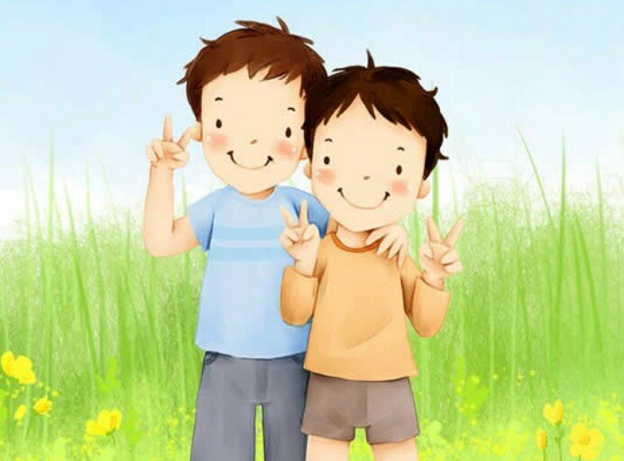

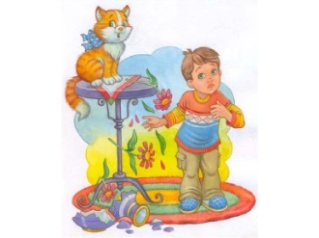 Зимнее чудо
Жили-были два мальчика – Петя и Вова. Они были братьями. Но они очень часто ссорились. И вот однажды стали они драться и задели вазу с цветами. Вдруг ваза упала на пол и разбилась. Звон разбитого стекла услышала их мама и пришла в комнату. Мама закричала от ужаса, ведь это была её любимая ваза.
Мама спросила:
- Кто это сделал?
Мальчики одновременно показали друг на друга. Мама расстроилась и ушла плакать к себе в комнату. А братья решили починить вазу. Но как это сделать?
Петя говорит:
-Помнишь, в книге со сказками мы видели заклинание, которое помогает вызвать волшебницу Снегурочку?
Они достали книгу, раскрыли на нужной странице и прочитали:
Снежинка закружись,
Снегурочка появись!
И вдруг из книги вышла настоящая Снегурочка!
- Что у вас тут за беспорядок?-удивилась она.
- Снегурочка, помоги нам, пожалуйста, мы разбили любимую мамину вазу.-сказали братья.
-Хорошо. Но плохие поступки можно исправить только добром. Подумайте, какое доброе дело вы можете сделать.
Братья долго ходили по комнате, придумывая разные добрые дела: не пугать кошку Мурку, помыть за собой тарелку, не дёргать Машку за косички….
Но тут Вова посмотрел в окно и увидел синичку. Синичка сидела на ветке дерева, она была очень замерзшая.
- Нам нужно сделать кормушку для птиц! – закричал Вова.
- На улице зима, птицам сложно искать корм под снегом.
Долго трудились мальчики, мастерили кормушку, ведь строить сложнее, чем ломать. Спустя два часа кормушка была готова. Петя принёс с кухни зёрнышек, а Вова вынес кормушку во двор и повесил на дерево.
- Молодцы! – похвалила Снегурочка. Она взмахнула рукой, и ваза стала как новенькая.
Мальчики обрадовались, что мама больше не будет грустить. Они поняли, что добро может творить чудеса. С тех пор братья больше НИКОГДА НЕ ССОРИЛИСЬ.
Саражин Родион 1 «Б» класс

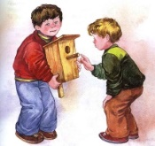
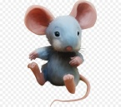
Сказка про Пластмассового Мышонка
В далёкой сказочной стране, среди дивных лесов и загадочных полей жили-были сказочные мышата. Были они разного роста и большие, и маленькие, и ещё меньше. Разного цвета и белые, и серые, и чёрные, и коричневые, и пёстрые. И имена у них тоже были разные, и звали их по-всякому.
Жил среди этих мышат, один небольшой мышонок. А звали его Пластмассовый мышонок. Звали его так, за необычность, потому что он был весь пластмассовый, и хвостик у него был пластмассовый, и носик был пластмассовый, и ушки, и усики, и лапки, и вся шёрстка у него была пластмассовая. Вот какой он был не похожий на всех мышат.
Только вот, не было у него друзей. Никто не хотел с ним играть, а только дразнили его и смеялись над ним за то, что был Пластмассовый мышонок неуклюжий странный и не похожий на других мышат. Не умел он быстро бегать и прыгать на своих пластмассовых лапках, не умел вилять своим пластмассовым хвостиком, а пластмассовая шёрстка его была грубая и колючая.
Но жила в том лесу большая и страшная Сова, с большими крыльями, огромными глазами и цепкими лапами. Повадилась Сова летать на охоту за мышами. Прилетит Сова неожиданно, схватит маленького мышонка в свои цепкие когти, вот и добыча готова!
Гуляли как-то мышата на полянке, грелись на солнышке. Вдруг слышат они громкие звуки «У-гу! У-у-гу!», это Сова вылетела на охоту! Прижались мышата к земле и что есть сил, пустились наутёк в разные стороны, с криками «Помогите! Спасите!». Пластмассовый мышонок тоже испугался и захотел быстрее убежать и спрятаться, но пластмассовые лапки его не слушались и бежали медленно, а пластмассовые ушки никак не прижимались и торчали из травы.
Догнала Пластмассового мышонка Сова, схватила в когти и унесла к себе на дерево. Стала Сова клевать и грызть Пластмассового мышонка, но только весь клюв себе обломала о пластмассовую, жёсткую шёрстку Пластмассового мышонка. И когти на лапках у Совы, тоже не помогли ей справиться с Пластмассовым мышонком, с его твёрдым и прочным телом. Попробовала Сова проглотить Пластмассового мышонка, но не смогла, застрял Пластмассовый мышонок у неё в горле. В общем, никак сова не смогла справиться с Пластмассовым мышонком, только измучилась, да издразнилась вся. Выпустила Сова Пластмассового мышонка и сказала, что больше она в этот лес не сунется, что связываться ей с такими мышатами не хочется. И улетела прочь.
А маленькие мышата наблюдали за этим из своих норок. Очень они обрадовались тому, что теперь никто их больше обижать не будет, и они смогут жить весело и беззаботно. Получилось всё это, благодаря Пластмассовому мышонку, который своими необычными и странными особенностями помог избавиться от страшной Совы. Все мышата захотели дружить с Пластмассовым мышонком и стали гордиться, что в их лесу живёт такой герой. А Пластмассовый мышонок, сам не зная того, чем он так победил Сову, приобрёл много хороших и благодарных друзей.
И придумали они девиз: Будете друг за друга держаться – можете ничего не бояться!

Ильиных Илья 1 «Б» класс

Солнце и Луна
Жили-Были Солнце и Луна. Солнце всегда делало добрые дела, и помогало всем. Луна была противоположностью Солнцу. Луна всегда хотела заслонить Солнце. Вот решила Луна спросить Солнце: «Почему она такая веселая?»
Луна – «Почему ты такая веселая?»
Солнце – «От того, что другим помогаю, а мне это в ответ идет. Давай ты тоже попробуешь?»
Луна – «НЕТ! Нас тогда перестанут различать. После этого они разошлись.»
Бушуева Светлана 5 «В» класс
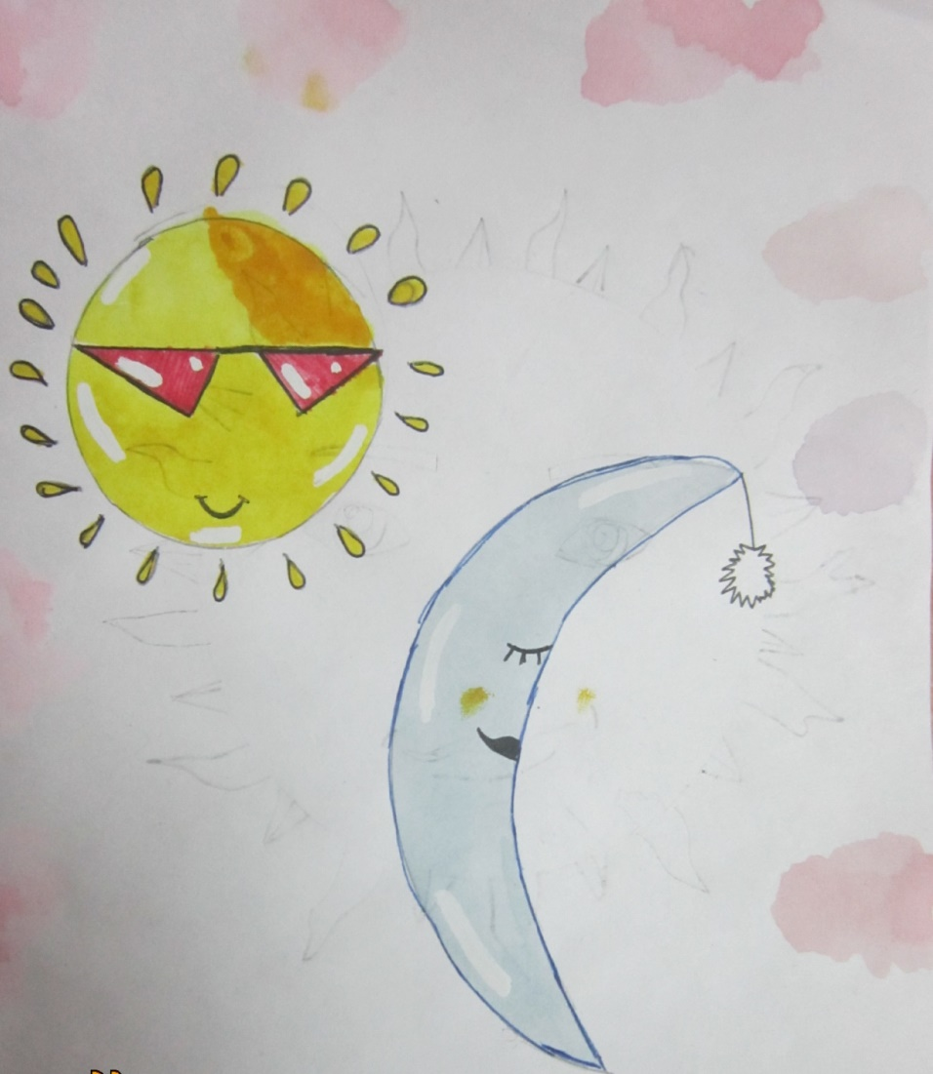

Две подружки
Жили-Были две девочки, они дружили с малых лет: любили вместе проводить время: гулять, ходить друг к другу в гости.
Однажды шли они по городскому парку и увидели, как мальчишки мучают маленького котенка. Он был привязан к ножке скамейки. Мальчики дразнили и били его палками по маленьким лапкам, заставляли подпрыгивать. Девочки не могли на все это смотреть, им стало очень жалко маленького котенка. Подружки подошли к злым мальчикам с намерением остановить эту ситуацию, но мальчики только посмеялись над ними, и продолжили издеваться над беспомощным животным.
Девочки не могли оставить котенка в беде, и стали думать, как спасти котенка. Неожиданно, рядом с ними остановилась старушка, которая сказала: «За то, что вы такие добрые и заботливые, я помогу вам. Я освобожу котенка, а вы превратитесь в принцесс волшебной страны, а эти плохие мальчики превратятся в пни, о которые все будут запинаться, и в итоге их спилят, чтобы не мешали другим».
Только она это произнесла, как котенок оказался в руках одной из красивых принцесс. И мальчики исчезли, а рядом со скамейкой появились два пня, которые мешали свободному движению людей.

Фёдорова Анастасия 5 «В» класс
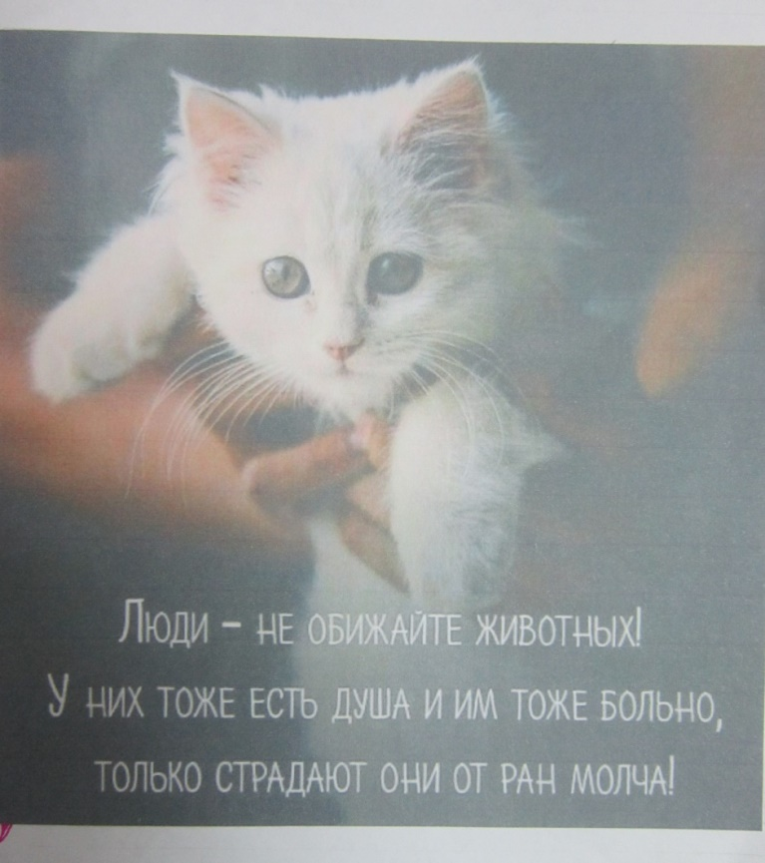

Сказка о том, как поспорили Добро и Зло
Жили-были на свете Добро и Зло. Добро трудилось днем и ночью, старалось делать как много больше добрых дел. А Зло было ленивым и коварным, любило поспать, но все равно успевало приносить людям много несчастья, бед и горя.
Как-то раз встретились Добро и Зло на большом поле. Добро цвело цветами, над головой светило солнце, а вокруг летали птицы и пели прекраснейшие песни.
Зло же выглядело совсем по-другому. Смуглая кожа, серые тучи над головой, недовольное лицо.
Зло спросило: « Послушай, как тебе удается так хорошо выглядеть?».
Добро ответило: « Когда делаешь добрые дела, то они возвращаются в виде хорошего настроения. Зло, делай тоже добрые дела. И ты будешь выглядеть хорошо!».
В ответ Зло возразило: « Но если мы вдвоем будем делать добрые дела, то люди не будут видеть разницы между нами».
Добро ответило: «Зло, а может, будем дружить?». На то, Зло лишь печально улыбнулось: «Нет, нам с тобой дружить нельзя, мы полные противоположности».
На этом они простились и разошлись.
Черных Ксения 5 «В» класс
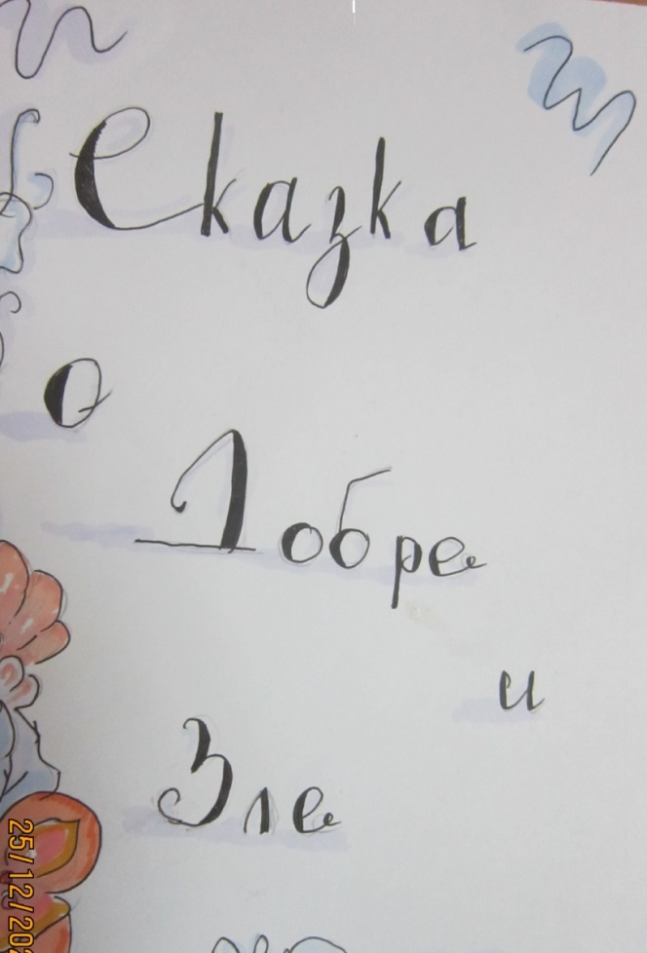

Одинокий дракон.
Жил-был дракон. Он был очень одиноким, никто не хотел с ним дружить. На самом деле, звери готовы были подружиться с драконом, но все знали, что, когда он радуется, он извергает пламя и сжигает все вокруг.
Долгое время звери думали о том, как помочь дракону, а тот тем временем становился все несчастнее и несчастнее. И тут одному слону пришла в голову хорошая идея – если дракон много раз извергал огонь и сам оказывался в нем, значит, его чешуя не горит. Как любая змея, дракон сбрасывал кожу. Слон нашел ее и сделал из нее намордник. Вместе с другими животными он пошел к дракону и предложил ему надеть намордник, и он согласился.
Все очень волновались, но все прошло отлично. Именно так дракон обрел друзей.
Гоголева Ева 5 «В» класс
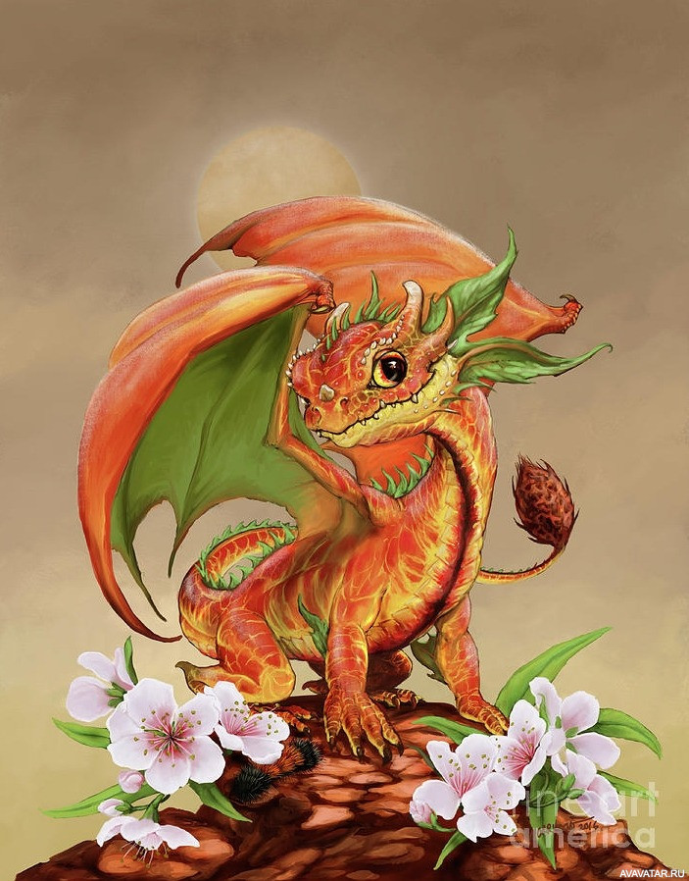

Сказ о Добре и Зле
Жили-были Добро и Зло. С Добром все дружили и обожали его, а Зло никто не любил. Добро делало все прекрасным и хорошим, а Зтолько ужасным и плохим. Злу ужасно не нравилось, что с ним никто не дружит, и оно решило, что надо найти друзей. Как это сделать? Зло угрожало всем, что если кто-то не будет с ним дружить, будет плохо. С ним дружили из-за того, что его боялись…
Добро об этом узнало. Оно решило помочь злу, чтобы со злом дружили люди. Сколько Добро не пыталось, все было напрасно. Прошло время. Со Злом перестали дружить, потому что его перестали бояться. И вот про Зло все забыли.
В мире было только Добро. Зло просто исчезло.

Погребняк Ирина 5 «В» класс

Добро
Однажды в зимнем лесу два зайчонка решили покормиться и увидели красивую птичку, которая не могла летать. Зайчата поняли, что у неё были обморожены крылья, и решили помочь. Они забрали птичку в нору и тёплым телом отогрели ей крылья.
Птичка сначала побежала, взлетела, села на ветку высокого дерева и красиво зачирикала. Птичка поблагодарила зайчат за помощь, стала очень красиво петь песенки и радовать зайчат.
А зайчики очень обрадовались, что спасли птичку и стали с ней дружить.

Ильясов Азамат 5 «В» класс

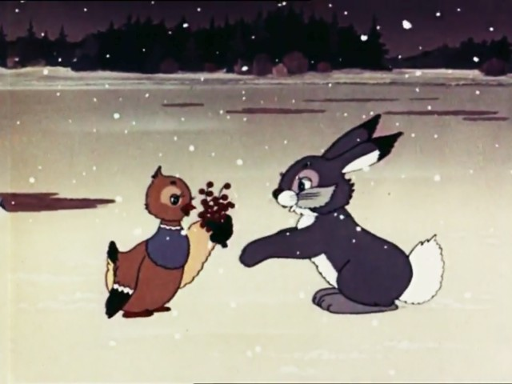

Сказка «Жар-птица»

В волшебной вселенной Саденли, в мире Лонелайнесс, есть царство под названием Трэжэ. В этом царстве живут животные, каждое из которых олицетворяет качество человека.
Жили звери не тужили, бед не знали. Но однажды напала на царство Трэжэ банда Дэнжероус Дамплингз из зверей зла. В банде были змея Цука олицетворявшая коварство, гиена БиБи – злорадство и носорог БомГом – злопамятность. Жители царства, которые олицетворяли плохие качества, присоединились к банде Дэнжероус Дамплингз. Стало их теперь семеро. Держали они всех зверей в страхе. Началась война между Трэжэ и Дэнжероус Дамплингз. Долго жители Трэжэ отступали, но вот в один день решили стоять до конца.
Кстати, у каждого животного есть Ци. Ци – сверхъестественная, необычная сила. Пока одни защищались, другие тренировали свою Ци.
И вот настал тот самый день. 24 мармеября. Все мирные жители решили совместить силу качеств и Ци против ЗВЕРЕЙ ЗЛА. Когда всё совместилось, силы стали равны. Борьба за победу началась…. Качества мирных жителей: сила, храбрость, доброта, запасливость, мудрость. Цвета Ци: белый, оранжевый, светло-серый, коричневый, жёлтый. Всё смешалось, и все животные превратились в огромную Жар-птицу. Битва шла жестокая. Но вот звери зла ударили своей Ци по крылу Жар-птицы. Птица упала замертво. Зло радовалось. Всё победили злые звери….
Вы подумали Звери Зла? А вот и нет. Оказывается, мирные жители ожидали такого удара…. Что, вы думаете им помогло? Мудрость льва и хорошо отыгранное актёрское мастерство. Зло ослабло и собиралось уходить. Но не тут-то было. Грациозно и величаво взмахнув своими ярко-огненными крыльями, похожими на закат солнца Жар-птица взлетела, и со всей силы ударила по противнику. Всё с ними покончено.
Жители Трэжэ выиграли и отвоевали заслужено и справедливо то, что по праву принадлежит им - а именно Царство. Добро победило Зло.
Царство всё ещё стоит на том месте. После последних неполадок на них никто не нападал. Все живут счастливо.
Малиновская Екатерина 5 «В» класс

Сказка о злом треугольнике и добром квадрате.
Жили-были треугольник, да квадрат. И установили в стране закон тот: у кого больше всего углов тот и богаче. Решил треугольник отрезать всем в деревне углы и отрезал. На утро смотрит только квадрат исчез и у всех стало в два раза больше углов. Квадрат уехал в град столицу, там ему и пришили углы, ведь он хотел быть крестьянином. А треугольник через три года понял, почему, когда отрезаешь, становится больше углов. Три дня и три ночи он отрезал себе углы и, наконец, у него получилось 3000 углов. Он стал ни кого не щадить бил, привязывал к столбу, казнил. И квадрат его остановил тем, что позвал царя своего друга Егора с тремя миллионами углов. Треугольник увидел его и тут же сбежал. Но Егор привязал его к дубу у болота. Оказывается, треугольника звали Рома. Привязан Рома к дубу, а квадрат по имени Артём стал заместителем царя. А летописец Дмитрий написал ещё много летописей о проделках Ромы и подвигах Егора.
КОНЕЦ!
Владимиров Дмитрий 5 «В» класс

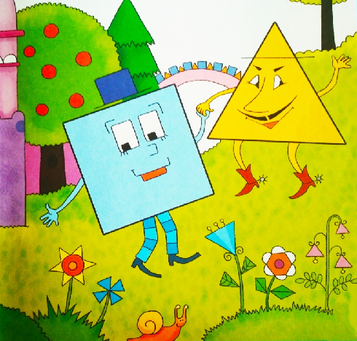

Бабочка
В одном цветочном саду жила прекрасная бабочка – Роза. Она была очень доброй и ласковой, за что ее все и любили. У нее была любящая семья - мама бабочка и папа бабочка.
Но в другом саду жила злая и жадная черная бабочка - Ривер. Ее сад оброс сорняками и крапивой, такая обстановка до точности описывала ее характер. Там было очень жутко и страшно, за десятки метров чувствовалась неприязнь от ее сада.
Злая Ривер всегда завидовала Розе, ей не хотелось добиваться любви общества, она хотела, чтобы ее все любили просто так. Единственное на что она была способна, это творить пакости.
Решила Ривер похитить Розу, чтобы жители цветочных садов любили только её, и больше никого.
Одной темной ночью, Ривер влетела в домик Розы, прямо в ее комнату. Когда родители Розы спохватились и прибежали в ее комнату, там не было ни их дочери, ни ее похитителя. Лишь маленький браслетик с надписью "Ривер" среди осколков разбитого окна, через которое улетела злодейка.
Был у Розы друг кузнечик принц, с необычным именем сэр Доктор. Он был готов ради Розы на всё.
Прилетел он в маленькую пещерку, где жила Ривер. Увидел он, что Ривер хочет завалить камешками пещерку и оставить там Розу на верную гибель.
Ривер начала уже волочить камешек, как Доктор подбежал сзади и толкнул ее. Ривер стукнулась головой. Пока она приходила в себя, Доктор взял за руку Розу и вывел ее из пещерки. Вместе навалившись, они перекрыли проход злой Ривер из пещерки.
Доктор и Роза стали жить счастливо вместе с другими жителями сада, а Ривер осталась в одиночестве в темной пещерке.
Конец.
Галеева Алина 5 «В» класс
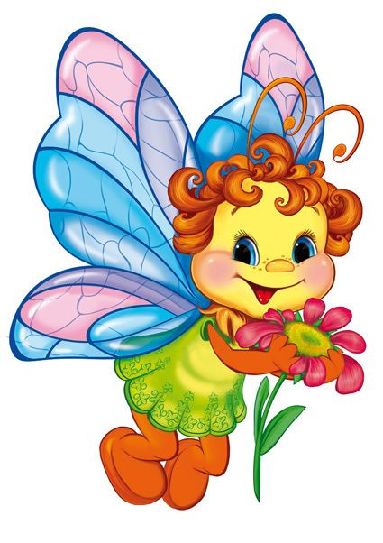

Сказка о Добре и Зле
Жили два мальчика Петя и Ваня. Петя все время всем грубил, обижал, никому не помогал. А Ваня, наоборот, со всеми делился, помогал, никому не грубил и не обижал. Из-за этого с Петей никто не хотел дружить, а у Васи стало больше друзей.
Однажды Петя спросил у Вани, из-за чего с ним никто не дружит? Ваня ему объяснил, что не надо всем грубить и обижать. После этого Петя стал дружелюбнее и у него появились друзья.

Завальнюк Демид 5 «В» класс

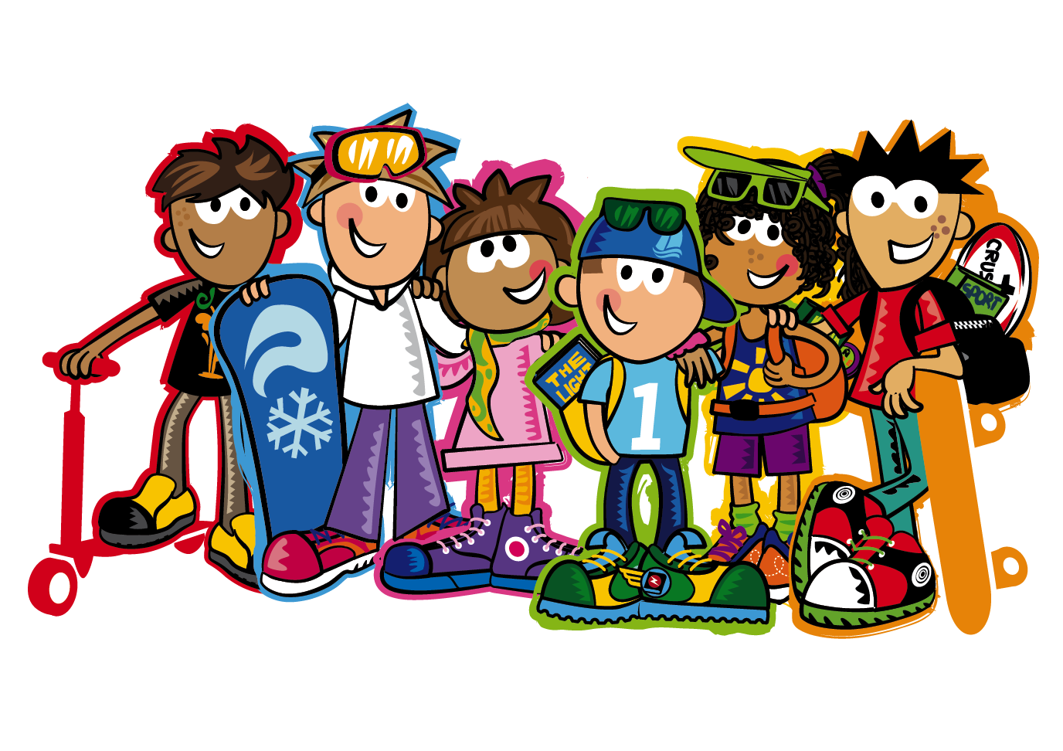

Добрый мальчик
Жила-была рыбка Дори. Она жила в реке. В реке было много рыб. Каждые каникулы мальчик Дима приезжал к речке и ей любовался. Он подкармливал рыб. Дима больше всех подкармливал рыбку Дори. Дори очень сильно полюбила хлеб. Когда Дима выходил из палатки, она подплывала к берегу за хлебом. А Дима её подкармливал.
Один раз Дима приехал не один, а с дедушкой. Дедушка его был рыбаком. И он приехал со снаряжением рыбака. Когда он на лодке поплыл к центру и начал рыбачить, Дори подумала, что это Дима бросил кусочек хлеба и она его проглотила. Дедушка Димы вытянул Дори и положил её в пакет с водой. Когда дедушка приплыл к берегу, он захотел пожарить рыбу. Очень быстро достал сковородку и начал её разогревать. Дима подбежал к воде, что бы покормить рыбок. Когда он не увидел не одной рыбки, он побежал к дедушке и обратил внимание на то, что возле палатки лежит пакет с рыбками. Дима подкрался к пакету и забрал его. Он сразу побежал к реке, разорвал пакет с рыбками и выпустил их в воду. Рыбки поблагодарили Диму, махнув хвостиками и уплыли, а дедушка остался без обеда.
Шакиров Денис 5 «В» класс

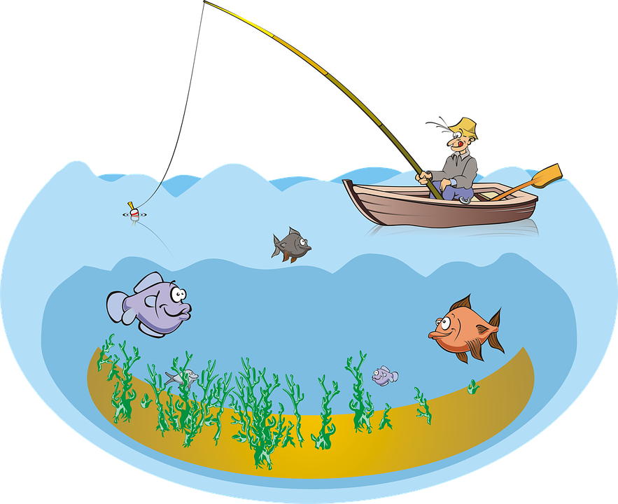

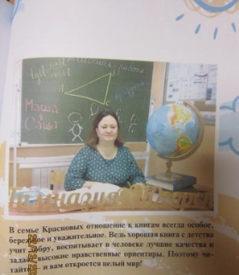 Олень и Глухарь
Поспорили однажды олень и глухарь, кто в лесу самый главный. И так бы они и спорили, если бы не услышал их всадник. Всадник сказал: «Чтобы разрешить ваш спор, устроим для вас испытания. Кто пройдёт все испытания, тот и будет в лесу главным». Согласились олень и глухарь.
На следующий день, как только взошло над лесом солнце, начались испытания. Всадник рассказал оленю и глухарю о первом испытании. Нужно подбросить кедровую шишку как можно выше. Первым был олень. Подцепил своими рогами кедровую шишку и подбросил её до верхушек елей и берёз. А глухарь взял кедровую шишку в клюв, взлетел на ель и подбросил её ещё выше. Всадник сказал: «В первом испытании победил глухарь».
На второй день всадник придумал для оленя и глухаря новое испытание. И ка только над лесом взошло солнце, началось новое испытание.
Рассказал всадник, что нужно собрать как можно больше веток берёзы. Начал глухарь собирать, а в клюв много не помещается. А олень своими рогами столько веток берёзы подцепил, что победил в испытании. Всадник сказал: «Во втором испытании победил олень».
На третий день приготовил всадник для оленя и глухаря самое трудное испытание. Говорит всадник: «А теперь идите на кочки болотные, да соберите морошку. Кто больше морошки соберёт, то выиграет это испытание и будет в лесу главным».
Пошли олень и глухарь на болото. Глухарь с кочки на кочку перелетает, да морошку собирает. А олень осторожно ступает, боится провалиться в болото. Вдруг олень оступился и провалился в болото. Увидел глухарь, что олень провалился. Бросил собирать морошку и поспешил на помощь к оленю. Крыльями захлопал, стал всадника звать. Всадник неподалёку был, помог оленю и глухарю. Вот тогда-то поняли олень и глухарь, что нет в лесу главных. Все важны и нужны лесу! И стали жить они в мире и согласии.
Семья Красновых

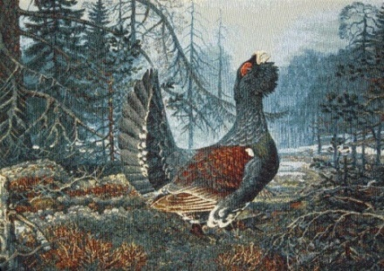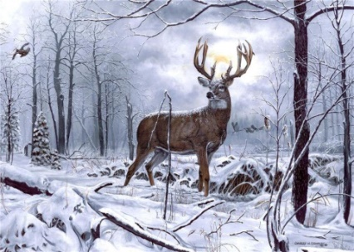

Содержание

- Стихотворение «Добро и Зло» Созыкин Денис 5 «Б» класс, рисунок «Волшебный фонарь» Дреганова Владислава 5 «Б» класс - стр. 1
- «Как зайчик Пушок торопился в цирк» Козлова Анастасия 2 «Г» класс – стр. 2
- «Мужество двух пожарных» Саражин Родион 1 «Б» класс – стр. 3
- «Волк» Аносова Виктория 5 «В» класс – стр. 4
- «Сказка о дружбе котёнка и щенка» Бухарова Кристина 1 «Б» класс – стр. 5
- «Сказка о верном слуге» Старцев Егор 5 «В» класс – стр. 6
- «Как Муха обманула Пчёлку» Родин Степан 5 «В» класс – стр. 7
- «Дружба» Люфт Эмма 5 «В» класс – стр. 8
- «Добро и Зло» Медведева Вероника 5 «В» класс – стр. 9
- «Сказка о добре и зле» Руссу Ольга 5 «В» класс – стр. 10
- «Дружба» Телемисова Алина 5 «В» класс – стр. 11
- «Цветочек» Цыганков Прохор – стр. 12
- «Доброта и её подруги» Назаров Тимур 1 «Б» класс – стр. 13
- «Добро побеждает зло» Белоусов Николай 5 «Б» класс – стр. 14
- «Петя и Ваня» Глазырин Егор 5 «Б» класс – стр. 15
- «Зимнее чудо» Саражин Родион 1 «Б» класс – стр. 16
- «Сказка про Пластмассового мышонка» Ильиных Илья 1 «Б» класс – стр. 17
- «Солнце и Луна» Бушуева Светлана 5 «В» класс – стр. 18
- «О добре и зле» Фёдорова Анастасия 5 «В» класс – стр. 19
- «Сказка о добре и зле» Черных Ксения 5 «В класс» - стр. 20
- «Одинокий дракон» Гоголева Ева 5 «В» класс – стр. 21
- «Сказка о добре и зле» Погребняк Ирина 5 «В» класс – стр. 22
- «Добро» Ильясов Азамат 5 «В» класс – стр. 23
- «Жар-птица» Малиновская Екатерина 5 «В» класс – стр. 24
- «Сказка о злом треугольнике и добром квадрате» Владимиров Дмитрий 5 «В» класс - стр. 25
- «Бабочка» Галеева Алина 5 «В» класс – стр. 26
- «Сказка о Добре и Зле» Завальнюк Демид 5 «В» класс – стр. 27
- «Добрый мальчик» Шакиров Денис 5 «В» класс – стр. 28
- «Олень и Глухарь» Семья Красновых – стр. 29

